ANEXO F- PLANO DE TRABALHO DO BOLSISTA

1) Atividades a serem desenvolvidas pelo bolsista em conjunto com o professor.

* Revisão Bibliográfica
  + Análise aprofundada das pesquisas utilizadas por meio da leitura dos arquivos de resto.
* Determinação dos Objetivos
  + Decidir quais são os objetivos do projeto e software.
* Escolha de Fontes e Formas de Coleta de Dados
  + Nesta etapa é escolhido de onde serão adquiridos os dados que o software precisa. Isto vai ser decidido com reuniões entre os integrantes do projeto.
* Redação dos Primeiros Tópicos
  + Nesse passo é escrito os primeiros tópicos da redação do software, usando um editor de texto.
* Levantamento de Requisitos do Sistema
  + Será levantado quais os dados e processos necessário para que o software possa cumprir seu objetivo. O levantamento vai ser feito usando pesquisas relacionadas a este tema e através reuniões para determinar quais informações da instituição são importantes para o funcionamento do software.
* Desenvolvimento do Projeto de Software
  + Nesta ocasião é desenvolvido o planejamento do software, definindo todos os processos para a construção do software. Vamos utilizar uma ferramenta de design de software para produzir o planejamento.
* Documentação de Software UML
  + Aqui é onde o software é modelado, onde seu funcionamento é visto em forma de texto e formas, para isso, vamos utilizar a Linguagem de Modelagem Unificada (UML).
* Desenvolvimento da Aplicação
  + Neste momento será desenvolvido o software, onde serão utilizadas linguagens de programação e técnicas de Inteligência Artificial
* Análise de Dados Coletados pela Aplicação
  + Utilização de técnicas de Inteligência Artificial e treinamento das mesmas para melhora de performance
* Reajustes e Adequação do Software
  + Aqui é ajustado o software para os novos requisitos que vão surgindo durando o desenvolvimento do mesmo.
* Redação dos tópicos finais
  + Nesse passo é escrito os últimos tópicos da redação do software, usando algum editor de texto.
* Preparação final dos Artigos
* Entrega Final

2) Cronograma

|  |  |  |  |  |  |  |  |  |  |  |  |
| --- | --- | --- | --- | --- | --- | --- | --- | --- | --- | --- | --- |
| **Atividade/Mês 2023 e 2024** | **Mar.**  **Abr.** | **Mai Jun** | **Jul**  **Ago** | **Set**  **Out** | **Nov**  **Dez** | **2024** | **Fev**  **Mar** | **Abr Mai** | **Jun**  **Jul** | **Ago**  **Set** | **Out**  **Nov** |
| **Revisão Bibliográfica** | **X** | **X** |  |  |  |  |  |  |  |  |
| **Determinação dos Objetivos** | **X** | **X** |  |  |  |  |  |  |  |  |
| **Escolha de Fontes e Formas de Coleta de Dados** |  | **X** | **X** | **X** |  |  |  |  |  |  |
| **Redação dos Primeiros Tópicos** |  | **X** | **X** | **X** |  |  |  |  |  |  |
| **Levantamento de Requisitos do Sistema** |  | **X** | **X** | **X** |  |  |  |  |  |  |
| **Desenvolvimento do Projeto de Software** |  |  |  | **X** | **X** |  |  |  |  |  |
| **Documentação de Software UML** |  |  |  | **X** | **X** |  |  |  |  |  |
| **Desenvolvimento da Aplicação** |  |  |  |  | **X** | **X** | **X** | **X** | **X** |  |
| **Análise de Dados Coletados pela Aplicação** |  |  |  |  |  |  | **X** | **X** | **X** | **X** |
| **Reajustes e Adequação do Software** |  |  |  |  |  |  | **X** | **X** | **X** | **X** |
| **Redação dos tópicos finais** |  |  |  |  |  |  | **X** | **X** | **X** | **X** |
| **Preparação final dos Artigos** |  |  |  |  |  |  | **X** | **X** | **X** | **X** |
| **Entrega Final** |  |  |  |  |  |  | **X** | **X** | **X** | **X** |

3) Acompanhamento e Orientação dos Estudantes

A orientação acontecerá constantemente por meio da utilização do padrão Kanban e metodologia Ágil, utilizando principalmente ferramentas online para a organização e realização das tarefas, tais como o Trello, conforme imagem abaixo que já foi utilizada para a construção deste projeto.

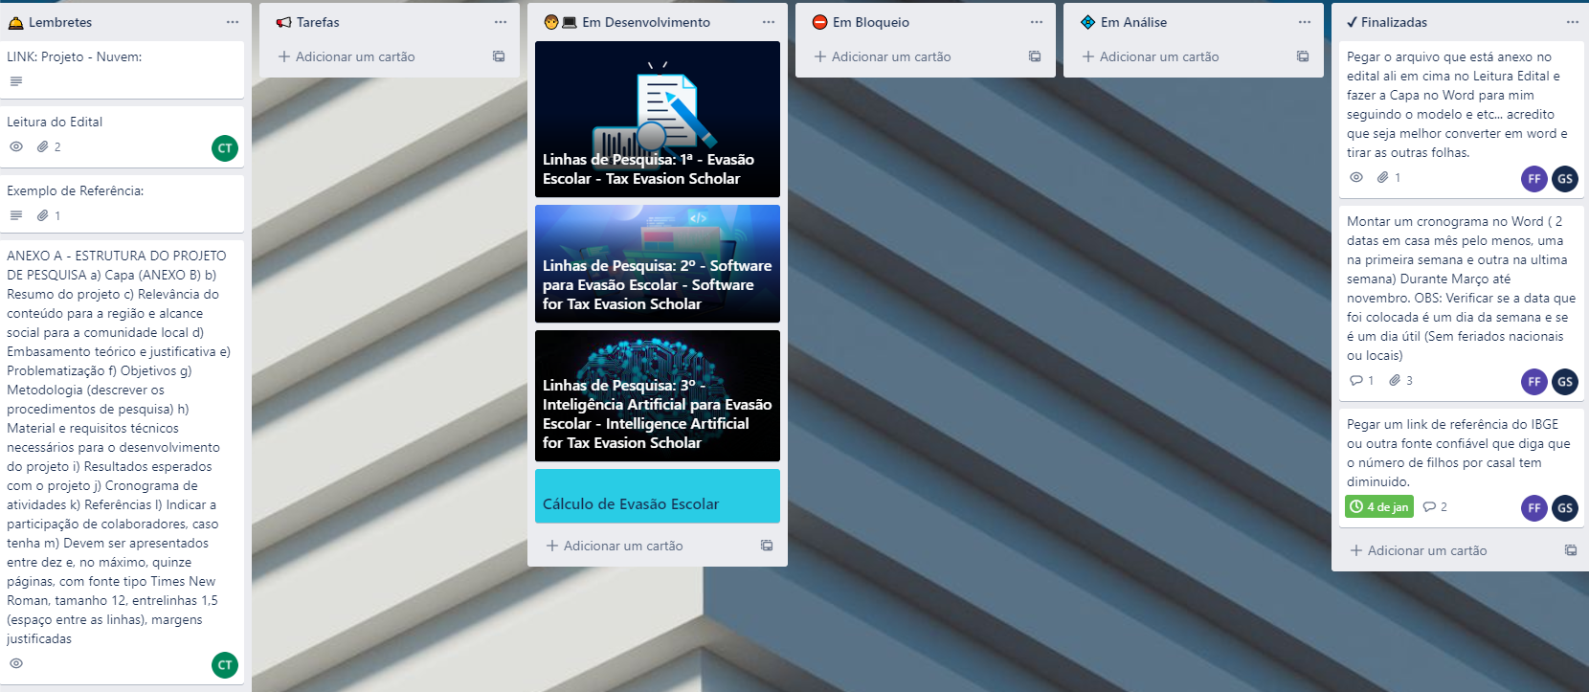

Também serão realizadas reuniões e bate papos casuais para a retirada de dúvidas e auxílio aos discentes. Tais reuniões ocorrerão presencialmente e digitalmente. Serão utilizadas também ferramentas de comunicação como o Whats App (Grupo) e Discord (Grupo), sendo o Discord um sistema de comunicação áudio visual e de troca de arquivos.

O desenvolvimento do projeto estará todo em ambiente virtual (nuvem) e poderá ser acessado por todos os membros em qualquer momento, também serão utilizadas outras ferramentas de desenvolvimento compartilhadas entre os discentes e docentes.